Pour te faire une belle carte de motivation il te faut:
- une imprimante
- une paire de ciseaux ou un cutter
- de la colle
- un feutre noir (en option)
- des doigts (pas en option)
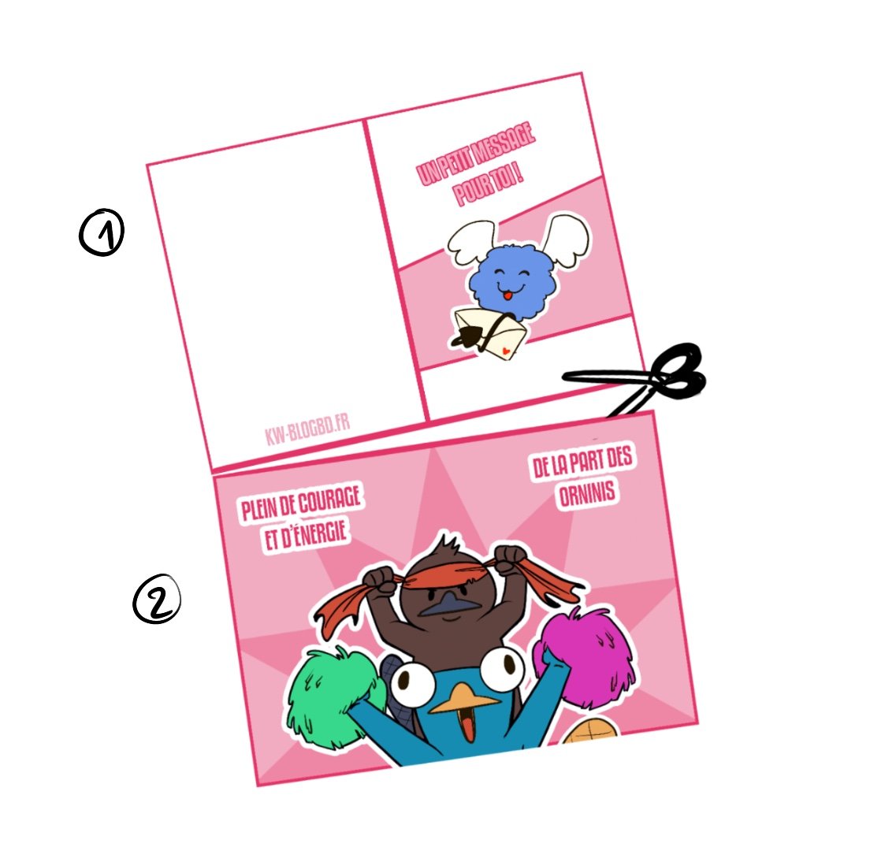
1 • Commence par imprimer le modèle fourni sur une feuille A4 et coupe la en deux.
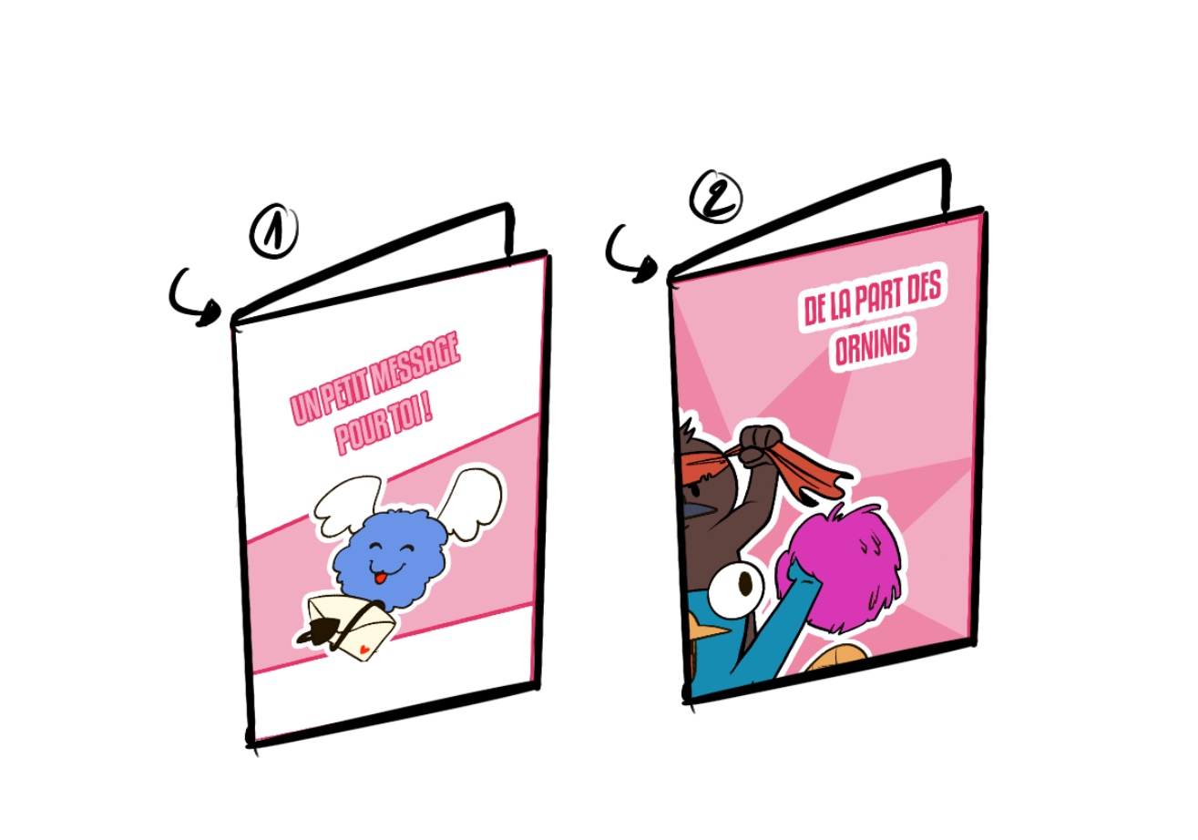
2 • Plie les deux parties obtenues, faces imprimées visibles.
3 • Coupe sur la longueur des becs.
4 • Marque les plis des becs dans les deux sens.
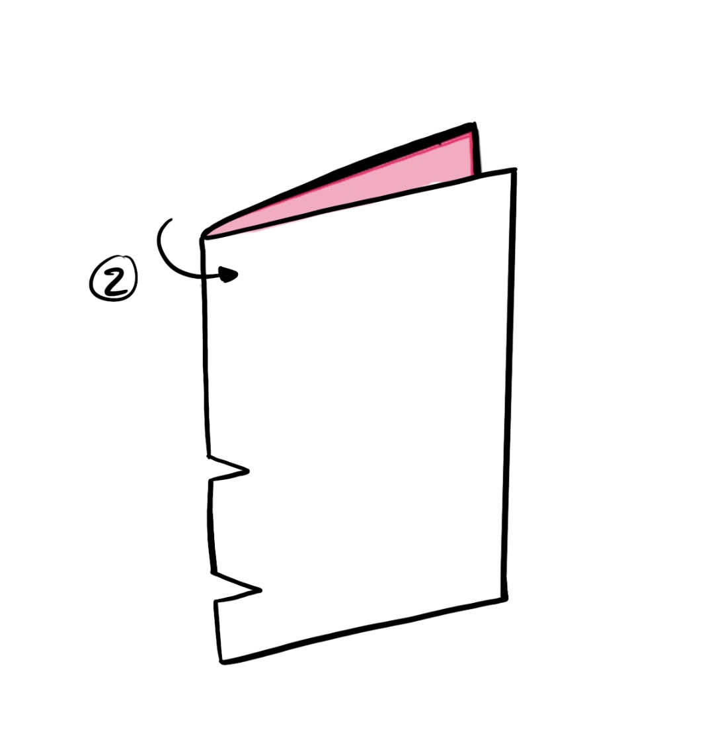
5 • Replie la feuille face blanche visible en gardant les becs repliés vers l’intérieur (c’est un coup à prendre).
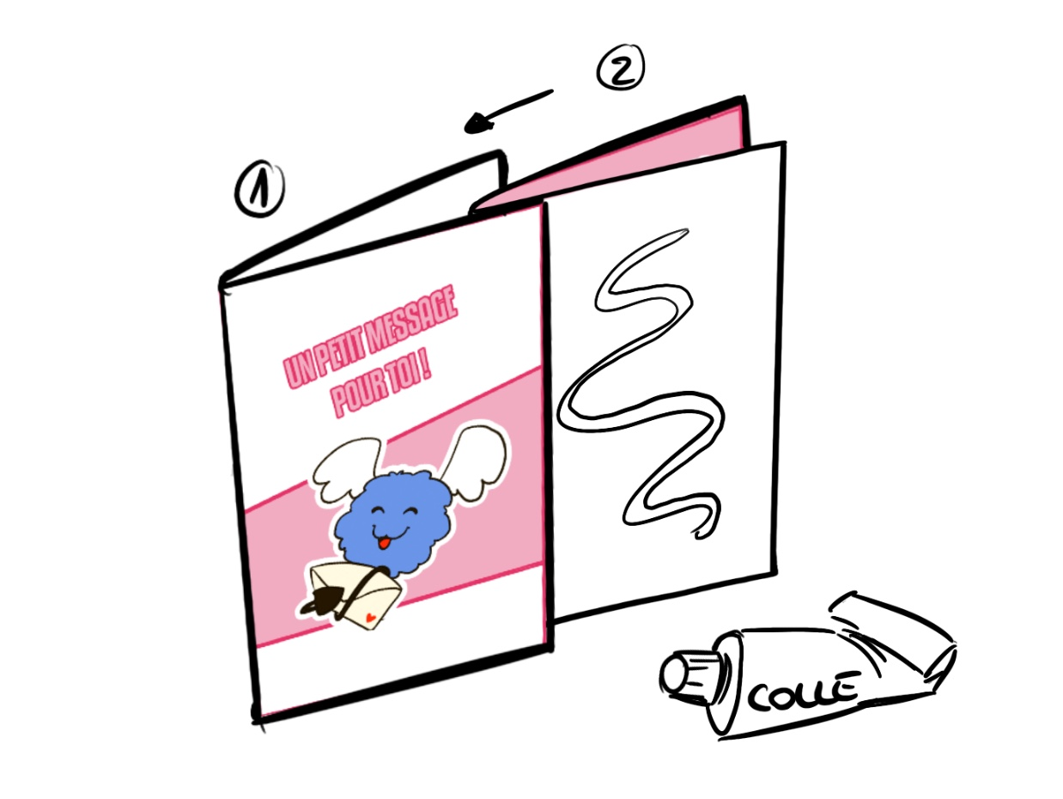
6 • Colle la face intérieur (2) à la face extérieur (1).
Pour la finition, tu peux colorier l’intérieur des becs en noir.
Tadaaa ! Envoie de l’amour à tes proches ou pose cette petite carte devant toi pour que les orninis t’encouragent tous les jours :D

